Kl VII
Przykazanie VII
Mt 6,19-24
Nie gromadźcie sobie skarbów na ziemi, gdzie mól i rdza niszczą i gdzie złodzieje włamują się, i kradną. Gromadźcie sobie skarby w niebie, gdzie ani mól, ani rdza nie niszczą i gdzie złodzieje nie włamują się, i nie kradną. Bo gdzie jest twój skarb, tam będzie i serce twoje.
Światłem ciała jest oko. Jeśli więc twoje oko jest zdrowe, całe twoje ciało będzie w świetle. Lecz jeśli twoje oko jest chore, całe twoje ciało będzie w ciemności. Jeśli więc światło, które jest w tobie, jest ciemnością, jakże wielka to ciemność!
Nikt nie może dwom panom służyć. Bo albo jednego będzie nienawidził, a drugiego będzie miłował; albo z jednym będzie trzymał, a drugim wzgardzi. Nie możecie służyć Bogu i Mamonie.
- Na podstawie podanego fragmentu Ewangelii odpowiedz na pytania:
  - Dlaczego według tego fragmentu nie warto gromadzić bogactw na ziemi?
…………………………………………………………………………………………………………………………………………………………….
  - Jaka „lokata” jest najbezpieczniejsza?
…………………………………………………………………………………………………………………………………………………………….
  - Jakie skarby można gromadzić w Niebie?
…………………………………………………………………………………………………………………………………………………………….
  - Jak rozumiesz stwierdzenie: „gdzie jest twój skarb, tam będzie i serce twoje”?
…………………………………………………………………………………………………………………………………………………………….…………………………………………………………………………………………………………………………………………………………….
  - Co to jest Mamona?
…………………………………………………………………………………………………………………………………………………………….
  - Dlaczego według Jezusa nie możemy służyć Bogu i Mamonie?
…………………………………………………………………………………………………………………………………………………………….
- Rozwiąż krzyżówkę:
1
2
3
4
5
6
7
8
9
10

- Cnota, która uzdalnia nas do dzielenie się swoimi zasobami z ludźmi znajdującymi się w trudnym położeniu.
- Zabieranie cudzej własności wbrew woli właściciela.
- Cnota, która uzdalnia nas do oddawania każdemu tego, co mu się słusznie należy.
- Nie kradnij to siódme …….
- Używanie czegoś w nadmiarze, bez umiejętności lub potrzeby, prowadzące do strat.
- przestępstwo polegające na wręczaniu, braniu lub żądaniu korzyści majątkowej lub osobistej
- Niszczenie np. własności publicznej
- Cnota pozwalająca panować nad przywiązaniem do własności.
- skopiowanie cudzego utworu (lub jego części) wraz z przypisaniem sobie prawa do autorstwa
- wykorzystywanie władzy publicznej dla celów prywatnych
Przykazanie VIII
- Uzupełnij cytaty Biblijne:
Nie będziesz mówił przeciw bliźniemu twemu ………………………………………………………….. (Wj 20,16)
Uświęć ich w prawdzie ………………………………………… . Słowo Twoje jest ……………………………………….. . Jak Ty Mnie posłałeś na świat, tak i Ja ich na świat ……………………………………………………… . A za nich Ja poświęcam w ofierze samego siebie, aby i oni byli uświęceni w …………………………………………………. . (J 17, 17-19)
- Wyjaśnij na czym polega branie odpowiedzialności za wypowiadane słowa?
………………………………………………………………………………………………………………………………………………………………………………………………………………………………………………………………………………………………………………………………………………………………………………………………………………………………………………………………………………………………………………………………
- Posłuchaj opowiadania o Zuzannie z Księgi Daniela i odpowiedz na pytania?
  - O co starcy oskarżyli Zuzannę?
……………………………………………………………………………………………………………………………………………………………
  - Na jaką karę ją narazili?
……………………………………………………………………………………………………………………………………………………………
  - Kto obronił ją przed oskarżycielami?
……………………………………………………………………………………………………………………………………………………………
  - W jaki sposób udało się dowieść niesłuszności postawionych zarzutów?
……………………………………………………………………………………………………………………………………………………………
  - Czego może nauczyć nas historia Zuzanny?
……………………………………………………………………………………………………………………………………………………………
- Dopasuj słowo do odpowiedniej definicji
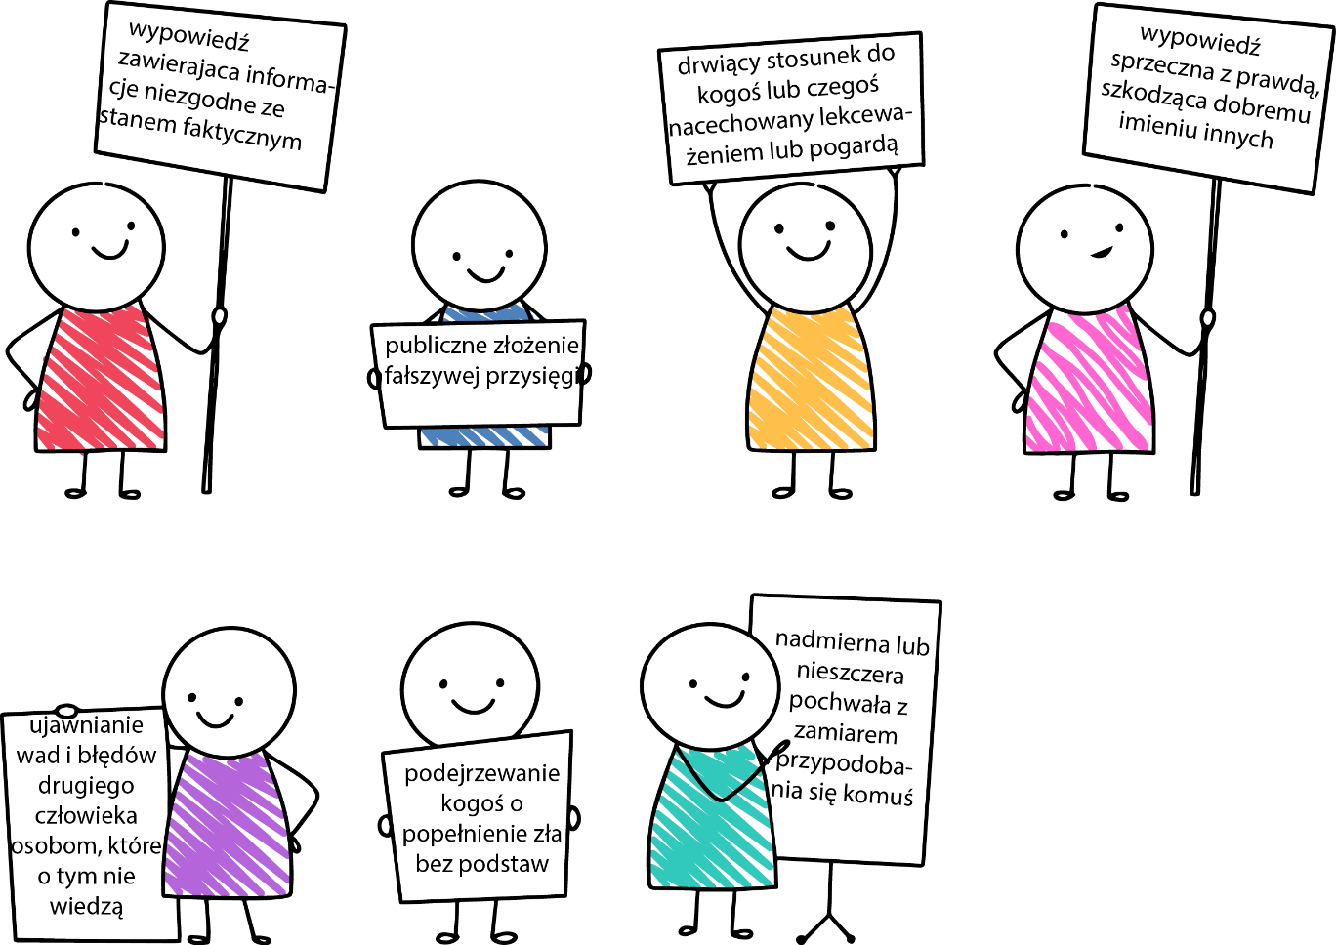

6
5
4
3
2
1
KŁAMSTWO
SZYDERSTWO
KRZYWOPRZYSIĘSTWO
POCHLEBSTWO
OBMOWA
POCHOPNY SĄD

